|  |  |
| --- | --- |
| **Внесение изменений в решение Челябинской городской Думы от 29.08.2023 № 41/23 «Об утверждении Правил землепользования и застройки города Челябинска» в части градостроительной зоны 07 33 в Курчатовском районе города Челябинска** | |
| ДЕЙСТВУЮЩАЯ РЕДАКЦИЯ | ПРЕДЛАГАЕМАЯ РЕДАКЦИЯ |
|  |  |

|  |  |
| --- | --- |
| **Внесение изменений в решение Челябинской городской Думы от 29.08.2023 № 41/23 «Об утверждении Правил землепользования и застройки города Челябинска» в части градостроительной зоны 02 34 в Тракторозаводском районе города Челябинска** | |
| ДЕЙСТВУЮЩАЯ РЕДАКЦИЯ | ПРЕДЛАГАЕМАЯ РЕДАКЦИЯ |
|  |  |

|  |  |
| --- | --- |
| **Внесение изменений в решение Челябинской городской Думы от 29.08.2023 № 41/23 «Об утверждении Правил землепользования и застройки города Челябинска» в части градостроительных зон 02 19 и 02 23 в Тракторозаводском районе города Челябинска** | |
| ДЕЙСТВУЮЩАЯ РЕДАКЦИЯ | ПРЕДЛАГАЕМАЯ РЕДАКЦИЯ |
|  |  |

|  |  |
| --- | --- |
| **Внесение изменений в решение Челябинской городской Думы от 29.08.2023 № 41/23 «Об утверждении Правил землепользования и застройки города Челябинска» в части градостроительной зоны 02 38 в Тракторозаводском районе города Челябинска** | |
| ДЕЙСТВУЮЩАЯ РЕДАКЦИЯ | ПРЕДЛАГАЕМАЯ РЕДАКЦИЯ |
|  |  |

|  |  |
| --- | --- |
| **Внесение изменений в решение Челябинской городской Думы от 29.08.2023 № 41/23 «Об утверждении Правил землепользования и застройки города Челябинска» в части градостроительной зоны 06 34 в Калининском районе города Челябинска** | |
| ДЕЙСТВУЮЩАЯ РЕДАКЦИЯ | ПРЕДЛАГАЕМАЯ РЕДАКЦИЯ |
|  |  |

|  |
| --- |
| **Внесение изменений в решение Челябинской городской Думы от 29.08.2023 № 41/23 «Об утверждении Правил землепользования и застройки города Челябинска» в части градостроительной зоны 07 15 в Курчатовском районе города Челябинска** |
| ДЕЙСТВУЮЩАЯ РЕДАКЦИЯ |
| **Внесение изменений в решение Челябинской городской Думы от 29.08.2023 № 41/23 «Об утверждении Правил землепользования и застройки города Челябинска» в части градостроительной зоны 07 15 в Курчатовском районе города Челябинска** |
| ПРЕДЛАГАЕМАЯ РЕДАКЦИЯ |

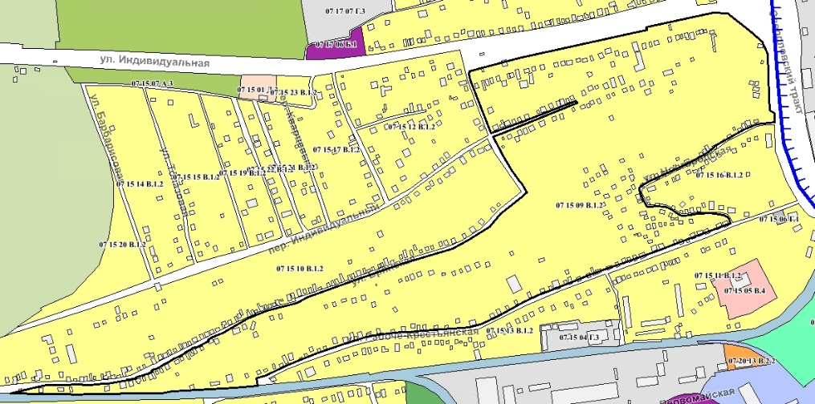

|  |  |
| --- | --- |
| **Внесение изменений в решение Челябинской городской Думы от 29.08.2023 № 41/23 «Об утверждении Правил землепользования и застройки города Челябинска» в части градостроительной зоны 07 30 в Курчатовском районе города Челябинска** | |
| ДЕЙСТВУЮЩАЯ РЕДАКЦИЯ | ПРЕДЛАГАЕМАЯ РЕДАКЦИЯ |
|  |  |